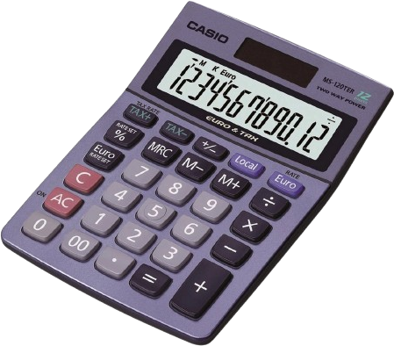
  - Activité Introduction
Louis utilise une calculatrice 4 opération comme celle ci-contre pour faire un exercice de mathématiques.
Il doit effectuer le calcul suivant : $8-3×2+6$
En écrivant se calcul dans l'ordre sur sa calculatrice il obtient 16.
Effectue ce calcul en une seul opération sur ta calculatrice collège.
- Que remarques-tu ?
- Quel est le problème avec le calcul de Louis ?

I - Opérateurs :
Addition :  Le résultat d'une addition est appelé somme.  - Exemple : | Soustraction :  Le résultat d'une soustraction est appelé différence.  - Exemple :
   | +1 |  |  | +1
   | 8 | 3 | , | 0 | 4 | 9
  + |  | 7 | , | 8 | 8 | 0
   | 9 | 0 | , | 9 | 2 | 9
   | 8 | ₁3 | , | ₁0 | 4 | 9
  - | ₊₁ | 7₊₁ | , | 6 | 3 | 0
   | 7 | 5 | , | 9 | 1 | 9
Les nombres qui composent une addition ou une soustraction sont appelés les termes.

Multiplication :
Le résultat de la multiplication est appelé le produit.
Les nombres qui composent une multiplication sont appelés les facteurs.
  - Exemple :
 |  |  |  |  | 7 | 0 | 2, | 5
 |  |  |  | $$×$$ |  | 4 | 7, | 3
$$3×7 025=$$ |  |  |  | 2 | 1 | 0 | 7 | 5
$$7×7 025=$$ | + |  | 4 | 9 | 1 | 7 | 5 | ●
$$4×7 025=$$ | + | 2 | 8 | 2 | 0 | 0 | ● | ●
 |  | 3 | 3 | 3 | 2 | 8, | 2 | 5

Division :
Une division décimale est la recherche d’un quotient (qui peut être décimal) tel que :
$$dividende = diviseur × quotient$$
Le résultat d'une division est appelé quotient.
Exemple :
- On effectue la division normalement en ajoutant des zéros au dividende si la division n'est pas encore terminée.
- On ajoute la virgule au quotient au même rang que le dividende.
Lorsque le reste est nul, la division est terminée.
   | 3 | 2, | 0 | 5
  - | 3 | 0 |  | 6, | 4
   |  | 2 | 0
   | - | 2 | 0
   |  |  | 0
   | 5, | 4 | 8 | 4
  - | 4 |  |  | 1, | 3 | 7
   | 1 | 4
  - | 1 | 2
   |  | 2 | 8
   | - | 2 | 8
   |  |  | 0
Remarque :
- Certaines divisions ne s’arrêtent pas, on s'arrête donc lorsque l'un des restes dans la partie décimale est identique à l'un des précédents.
 | Ici la division ne se termine jamais car le reste est identique deux fois de suite dans la partie décimale.  Le quotient de 7 par 6 n'est donc pas un nombre décimal.
   | 7, | 0 | 0 | 0 | 6
  - | 6 |  |  |  | 1, | 1 | 6 | 6
   | 1 | 0
  - |  | 6
   |  | 4 | 0
   | - | 3 | 6
   |  |  | 4 | 0
   |  | - | 3 | 6
   |  |  |  | 4

II - Priorités opératoires :

Calcul sans parenthèses
Pour calculer une suite d'additions et de soustractions sans parenthèses, on fait les opérations une par une dans l'ordre où elles sont écrites.
  - Exemple :
$$23-12+9=11+9=20$$
Pour calculer une suite multiplications et de divisions sans parenthèses, on fait les opérations une par une dans l'ordre où elles sont écrites.
  - Exemple :
$$27÷3×9=9×9=81$$
La multiplication et la division sont prioritaires par rapport à l'addition et à la soustraction.
  - Exemples :
- $4+$ $3×7$ $=4+21=25$
- $36÷3$ $-$ $5×2$ $=12-10=2$

Utilisation des parenthèses :
Dans une suite de calculs comprenant des parenthèses, on effectue d'abord les calculs entre parenthèses.
  - Exemples :
- $25-$ $(12+9)$ $=25-21=4$
- $36-(2×$ $\left(15-9\right)$ $)=36-$ $(2×6)$ $=36-12=24$

Calcul dans un quotient :
Lorsqu'on veut calculer un quotient, on commence par calculer le numérateur et le dénominateur avant d'effectuer le calcul du quotient.
  - Exemple :
  - $$\frac{12+3}{9-4}=\frac{15}{5}=3$$

Résultats d'un calcul :
Le résultat d'une suite d'opération porte le nom de la dernière opération effectué.
Exemple :
- Le résultat de $5×\left(3+5\right)$ est appelé un produit.
- Le résultat de $9-24÷6$ est appelé une différence.

